Дыхательные упражнения - являются неотъемлемой частью физической культуры и спорта. Каждое упражнение, каждое движение человека сопровождается вдохом и выдохом. Дыхание — главнейший источник жизни. Человек сможет прожить без воды и пищи несколько дней, а без воздуха максимум – несколько минут.
А вот умеем ли мы дышать? И как дышат наши дети? Как правило - безграмотно. Отсюда и заболевания верхних дыхательных путей (ангины, бронхиты, тихие глухие голоса, «каша во рту», неуверенность в себе.
Важнейшие условия правильной речи – это плавный длительный выдох, четкая и ненапряженная артикуляция.
При естественном дыхании его глубина и темп могут быть различны, и не следует регулировать их искусственно, иначе дыхание не будет естественным. Естественное дыхание – это дыхание покоя, оно должно быть протяжным, легким, медленным, спокойным, равномерным. В течение короткого времени добиться такого дыхания нельзя.
Для регулирования дыхания необходимо, чтобы темп движения соответствовал темпу детского дыхания. Взрослые должны учитывать, что у ребенка более быстрый темп дыхания, поэтому выполнение упражнений в замедленном темпе сбивает детей с естественного ритма дыхания.
Рекомендации родителям по проведению дыхательной гимнастики:
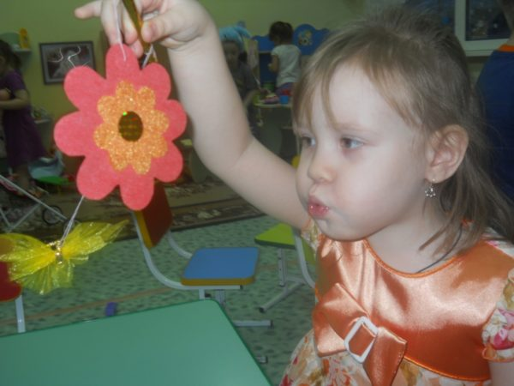• Перед проведением дыхательной гимнастики необходимо вытереть пыль в помещении, проветрить его, если в доме имеется увлажнитель воздуха, воспользоваться им.
• Дыхательную гимнастику не рекомендуется проводить после плотного ужина или обеда. Лучше, чтобы между занятиями и последним приемом пищи прошел хотя бы час, еще лучше, если занятия проводятся натощак.
• Упражнения рекомендуется выполнять в свободной одежде, которая не стесняет движения.
• Не переутомляйте ребенка, то есть строго дозируйте количество и темп проведения упражнений. При недомогании лучше отложить занятие.
• Следить, чтобы ребенок не напрягал плечи, шею, ощущал движение диафрагмы, межреберных мышц, мышцы нижней части живота. Следить, чтобы щеки не надувались.
• Движения необходимо производить плавно, под счет. Медленно.
• Нужно сочетать дыхательные упражнения с голосовыми упражнениями и артикуляционной гимнастикой.
• Во избежание головокружений продолжительность дыхательных упражнений должна ограничиваться 3-5 минутами. Во время гимнастики должно соблюдаться правило: вдох совпадает с расширением грудной клетки, выдох с сужением ее.
Для развития дыхания ребенка пользуются дыхательными играми:
• Сдувать снежинки, бумажки, пушинки со стола, с руки;
• Дуть на легкие шарики, карандаши и катать их по столу; приводить в движение плавающих в тазике уток, лебедей, кораблики и другие фигурки, всевозможные вертушки, бумажные колпачки и ватные шарики, подвешенные на натянутой горизонтально нитке; сдувать тычинки созревших одуванчиков;
• Надувать надувные игрушки и воздушные шарики; особенно полезно пускать мыльные пузыри – это формирует очень тонкое регулирование выдоха;
• Поддувать вверх пушинку, ватку, бумажку, мыльный пузырь.

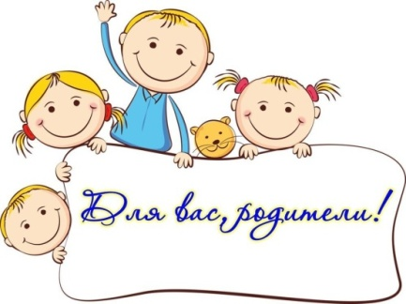
Рекомендации родителям по проведению дыхательной гимнастики

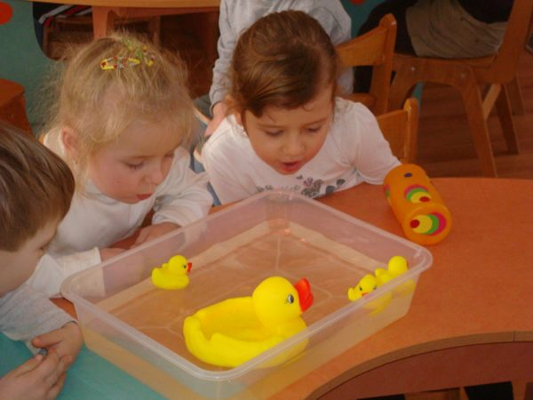

Учитель-логопед: Блохина Светлана Владимировна

